win8 安装mysql 2503错误code（安装权限不足）

1. 按图打开cmd（管理员）

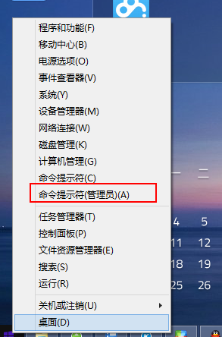

2、运行命令 ：msiexec/package 你的软件的绝对路径 和文件名